《色度计量器具检定系统》修订说明
- 任务来源
根据国家市场监管总局质检办函文件和全国光学计量技术委员会光计委文件，受全国光学计量技术委员会的委托，开展《色度计量器具检定系统》的修订工作。
本检定系统表制订完成单位为：中国计量科学研究院、中国测试技术研究院、广西壮族自治区计量检测研究院
- 修订依据
JJF 1001 通用计量名词术语
JJF 1002 国家计量检定规程编写规则
JJF 1059 测量不确定度评定与表示
JJG 453 标准色板检定规程
JJG 512 白度计检定规程
JJG 595 测色色差计检定规程
JJG 867 光谱测色仪检定规程
JJF 1232 反射率测定仪校准规范

使用本检定系统表时，应注意使用上述引用文献的现行有效版本。

- 制订的目的、意义，国内外现状和需求
色度计量器具检定系统表已经发布了二十余年，期间计量基准、标准产生了新的计量能力，市场上的色度仪器产生了新的计量需求：
- 色度国家基准装置、色度工作基准的测量能力均有所提升。
2015~2018年，色度国家基准装置和色度工作基准进行了技术改造，其复现方法、核心部件辅助积分球的制作工艺、基准白板的制作工艺均进行了优化，新的色度国家基准装置以及工作基准的测量不确定度有很大改善。2018年，色度工作基准的测量能力通过了亚太区域计量组织的国际同行评审，获得了测量与校准能力CMC，并在国际计量局网站上发布。2019~2022年，色度工作基准参加了COOMET TCPR S11色度比对，获得了国际等效，如下图。2022年，新建的色度国家基准和色度工作基准通过了总局组织的基准复查，更新了测量能力。色度基准最优测量能力从之前的U=0.8 k=2，提升至目前的U=0.4 k=2；色度工作基准最优测量能力从之前的U=1.6 k=2，提升至目前的U=0.6 k=2。
原《色度计量器具检定系统》JJG 2029-2006是基于2004年的色度基准参加的CCPR K5国际比对结果，原检定系统已不能反映新基准装置和计量体系的现状，需要重新进行修订。
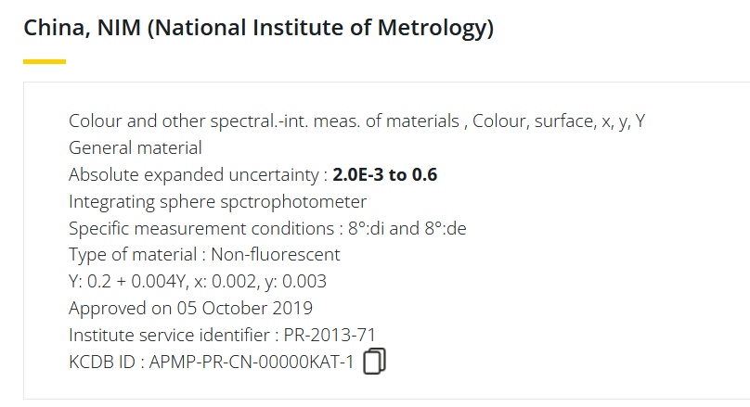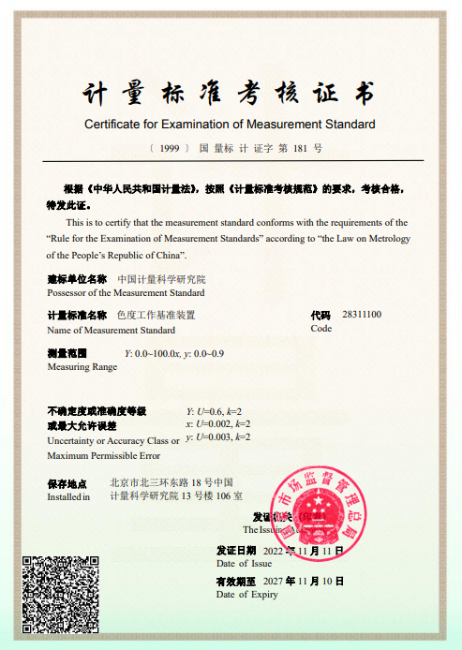
图1 国家院在国际计量局发布的色度工作基准CMC测量能力 以及 总局颁发的考核证书

- 白度计检定规程更新
白度计检定规程于2021年进行了修订，对检定计量器具、检定设备进行了更新。需要在检定系统表中给出溯源路径。

- 市场上出现了0/45和45/0等新的几何条件色度计量设备。
BYK、Xrite、柯尼卡美能达等国际厂商针对汽车车漆测量市场，最先推出了0/45和45/0以及多角度测量设备。近几年国内远方、3nh、彩谱等企业也完成了相关新型几何条件色度计量设备的研制。需要在检定系统表中给出溯源路径。

- 透射式标准色板的计量溯源链路
透射式标准色板是石油比色计、罗维朋比色计、啤酒色度计、彩色亮度计的主要计量器具，需要在检定系统表中给出溯源路径。

- 主要修订内容
- JJF 1001《通用计量术语及定义》、JJF 1032《光学辐射计量名词术语及定义》、JJF 1059.1《测量不确定度评定与表示》和JJF 1002《国家计量检定规程编写规则》共同构成支撑本规范修订工作的基础性系列规范。
- 新修订的《色度计量器具》检定系统的主要内容包括：范围、计量基准、计量标准、工作计量器具、色度计量器具检定系统表框图等。
- 与JJG 2029-2006相比，除编辑性修改外，本系统表主要技术变化如下：
———修改了色度基准、工作基准的测量不确定度要求（见表1~表2）；
———修改了色度工作基准和计量标准的几何条件种类（见2.2和3.2）；
———修改了色度基准和色度工作基准的组成（见2.1和2.1）；
———修改了色度工作计量器具检定系统表框图（见5）。

- 制定过程
本规范的制定得到了全国光学计量技术委员会的大力支持。2023年 6 月中国计量科学研究院编制起草色度计量器具检定系统表，并报全国光学计量技术委员会立项，2023年 9 月规范立项获批。随后编制组内部经过多次修改和完善，形成征求意见稿，报送光学计量技术委员会，并发给各委员和相关单位征求意见。

起草单位： 中国计量科学研究院
中国测试技术研究院
广西壮族自治区计量检测研究院
2024年3月

